Neue Schlüsseltechnologie bringt viele Vorteile – Lorch macht den Cobot zum neuen Schweißer im Team

Mit dem Lorch Cobot Welding Package Schweißvorgänge schnell und effektiv automatisieren

Kollaborative Roboter, sogenannte Cobots, sind einfach zu bedienen, schnell und flexibel einsetzbar und wegen ihres sehr guten Preis-Leistungs-Verhältnisses ideal für kleine und mittelständische Unternehmen. Mit dem brandneuen „Lorch Cobot Welding Package“ können Unternehmen im Bereich Schweißen ganz neue Potenziale in Punkto Effizienz und Schweißqualität freilegen. Die Digitalisierung und Automatisierung steigert nicht nur die Produktivität jedes bestehen-den Schweißer-Teams enorm, sie macht Unternehmen zukunftsfähig, leistet sie doch einen wichtigen Beitrag, um den stetig wachsenden Fachkräftemangel unter Schweißern zu kompensieren.

Kleine und mittelständische Unternehmen sehen sich heute extrem großen Herausforderungen ausgesetzt: hohem Kostendruck bei gleichzeitig größtmöglicher Fertigungsflexibilität, stark wachsendem Wettbewerb durch die Globalisierung und industrielle Automatisierung sowie einem immensen Fachkräftemangel, der sich in Zukunft noch weiter verstärken wird. Der Einsatz von herkömmlichen Industrie-robotern lohnt wegen der hohen Investitionen, einem komplexen und zeitraubendem Programmierablauf und dem in der Regel enormen Platzbedarf oft nicht.

Das innovative „Lorch Cobot Welding Package“, bestehend aus einem kollaborativen Roboter (Cobot), der „Lorch Cobotronic-Software“ und einer Lorch Schweißanlage samt Hochleistungsbrenner, ermöglicht es Schweißvorgänge einfach zu automatisieren und Arbeitsabläufe zu optimieren. Zusätzliche Services wie Schulung, Beratung, Rund-um-Betreuung oder Finanzierung, die über die Lorch Cobot Partner vor Ort angeboten werden, machen das Leistungspaket komplett. Die Inbetriebnahme der Anlage samt Intensivschulung an konkreten Werkstücken findet in den jeweiligen Unternehmen statt. So kann bereits nach kurzer Einführungszeit sowohl die Produktivität als auch die Wettbewerbsfähigkeit deutlich erhöht werden – und das bei überschaubaren Anschaffungskosten.

Eine eingebaute Sensorik garantiert, dass der Roboterarm des Schweiß-Cobots bei einfacher Berührung sofort stoppt und somit der Schweißer ohne aufwändige und teure Schutzeinrichtung direkt Seite an Seite mit dem Roboter arbeiten kann. Dank seines Eigengewichtes von nur knapp 30 Kilo ist der Cobot sehr mobil und lässt sich bei Bedarf flexibel und leicht an andere Standorte versetzen. Er kann schnell an jedem Schweißtisch montiert werden und ist somit in jede Produktionsumgebung sofort integrierbar.

Ein weiterer wesentlicher Vorteil ist die einfache Bedienung, die es erlaubt auch ohne größere Programmierkenntnisse Schweißvorgänge zu automatisieren. Die „Lorch Cobotronic Software“ bietet dabei gleich mehrere Möglichkeiten mit dem Cobot zu arbeiten. Zum einen über die Direktsteuerung des Roboter-Bedienarms als auch über das innovative Assistenzsystem, in das Werkstückdaten wie beispielsweise Blechstärke oder Basismaterial eingegeben und anhand dessen sowohl die optimalen Parameter als auch die passende Schweißgeschwindigkeit berechnet werden. Den genauen Schweißverlauf erlernt der Schweiß-Cobot über das sogenannte „Teachen“: Der Schweißer führt dabei den Roboterarm einfach per Hand an den Anfang und an den Endpunkt des zu schweißenden Werkstücks. Das System führt dann anhand der aufgenommenen Daten die Schweißnaht am Werkstück aus.

Mit der Möglichkeit, den Schweißvorgang für jedes Bauteil zu speichern, lässt sich eine Schweißnaht beliebig oft reproduzieren. Einmal optimal erstellt, garantiert die vom Cobot geschweißte Naht eine gleichbleibend hohe Präzision und Qualität. Zeitraubende Nacharbeiten lassen sich so entweder auf ein Minimum beschränken oder ganz vermeiden. Ein klarer Pluspunkt bereits bei der Fertigung von Kleinserien, da sowohl wertvolle Zeit gewonnen als auch Ausschuss vermieden wird.

Mit dem Einsatz des Schweiß-Cobots lässt sich auch der stetig steigende Fachkräftemangel wirkungsvoll kompensieren. Während der kollaborative Roboter zuverlässig wiederkehrende und damit oft auch monotone und ermüdende Schweißaufgaben übernimmt, können sich die Schweißer anspruchsvolleren Schweißaufgaben widmen. Sie kontrollieren nur noch die richtigen Einstellungen des Schweiß-Cobots, während angelernte Bediener die weitere Produktion übernehmen, bei der die Werkstücke korrekt eingelegt werden müssen und der gesamte Schweißvorgang einfach per Knopfdruck gestartet wird.

„Schon die ersten Installationen haben gezeigt, dass die Anwender im praktischen Einsatz mit unserer Lösung mehr als zufrieden sind“, so Paul Spronken, Leiter Lorch Automation Solutions. „Unsere Schweiß-Cobots sind schnell zu implementieren und bieten einen einfachen Einstieg in die Automatisierung. Selbst für Handwerksbetriebe kommen die Cobots dank ihres sehr flexiblen Einsatzes in der vorhandenen Fertigungsumgebung und ihres enorm günstigen Preis-Leistungs-Verhältnisses verstärkt in Frage. Die Installation amortisiert sich in kürzester Zeit und steigert die Schweißleistung unverzüglich. Das Lorch Cobot Welding Package macht jedes Team stärker und ist der erste Schritt in Richtung Industrie 4.0.“

Die Lorch Schweißtechnik GmbH ist einer der führenden Hersteller von Lichtbogen-Schweißanlagen für industrielle Anwendungen, Metallhandwerk, teilautomatisierte Lösungen und Automation mit Robotern. Seit über 60 Jahren werden Lorch Qualitätsanlagen in Deutschland in einer der weltweit modernsten Schweißanlagenfertigungen hergestellt und in mehr als 60 Länder exportiert. Die Schweißtechnik von Lorch vereint großen Praxisnutzen, einfachste Bedienung sowie hohe Wirtschaftlichkeit und setzt im Markt neue technologische Standards.

Abb 1: Äußerst flexibel einsetzbar: Das neue Lorch Cobot Welding Package hilft kleinen und mittelständischen Unternehmen ihre Wettbewerbsfähigkeit deutlich zu erhöhen.

Abb 2: Einfachste Programmierung: Über die „Free-Drive-Funktion“ wird der Bedienarm per Hand an die Stelle bewegt, an der er starten und enden soll.

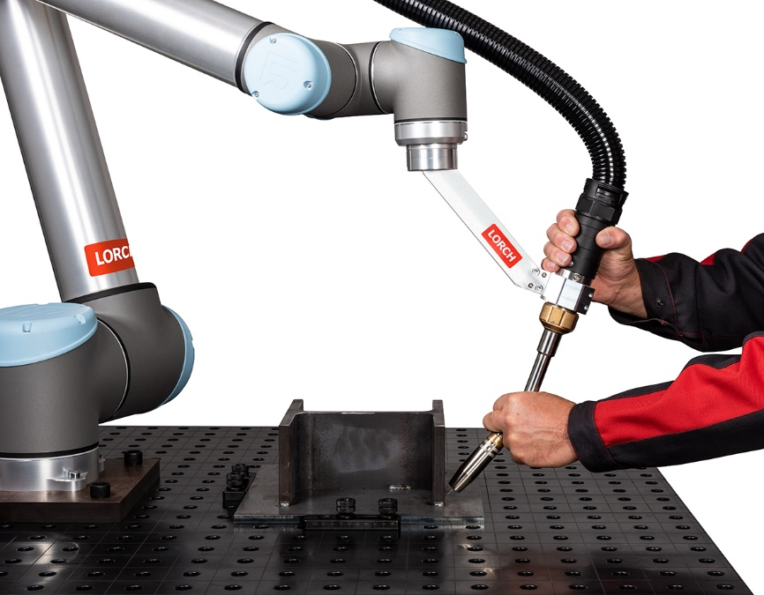

Abb 3: Vorteil Automatisierung: Einmal programmiert schweißt der Cobot auch bei höheren Stückzahlen jede Naht in optimaler Qualität.

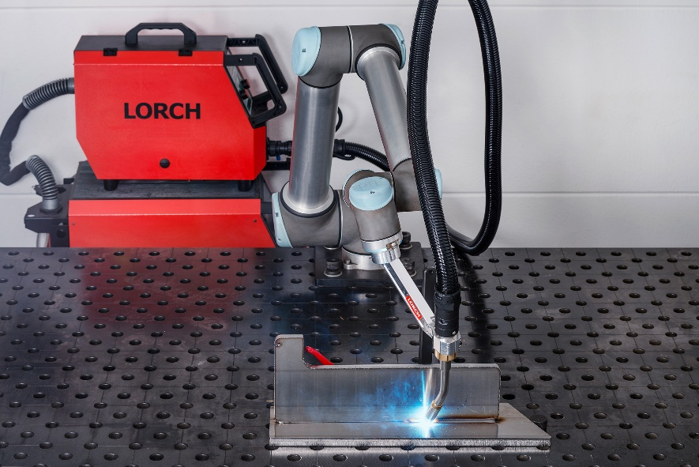

Weitere Informationen finden Sie unter www.lorch.eu
und unter www.cobot-welding.de

Pressekontakt:
Lorch Schweißtechnik GmbH
Lisa Michler
T +49 7191 503-0
F +49 7191 503-199
Im Anwänder 24–26
71549 Auenwald
Germany
Abdruck frei. Belegexemplar erbeten.

